**什么是FPGA：**参考网页 <http://m.elecfans.com/article/716715.html>

归纳：FPGA 正是一种硬件可重构的体系结构。它的英文全称是Field Programmable Gate Array，中文名是现场可编程门阵列。

FPGA 为什么快？「都是同行衬托得好」。

CPU、GPU 都属于冯·诺依曼结构，指令译码执行、共享内存。FPGA 之所以比 CPU 甚至 GPU 能效高，本质上是无指令、无需共享内存的体系结构带来的福利。

冯氏结构中，由于执行单元（如 CPU 核）可能执行任意指令，就需要有指令存储器、译码器、各种指令的运算器、分支跳转处理逻辑。由于指令流的控制逻辑复杂，不可能有太多条独立的指令流，因此 GPU 使用 SIMD（单指令流多数据流）来让多个执行单元以同样的步调处理不同的数据，CPU 也支持 SIMD 指令。

而 FPGA 每个逻辑单元的功能在重编程（烧写）时就已经确定，不需要指令。

FPGA 为什么比 GPU 的延迟低这么多？

这本质上是体系结构的区别。

FPGA 同时拥有流水线并行和数据并行，而 GPU 几乎只有数据并行（流水线深度受限）。

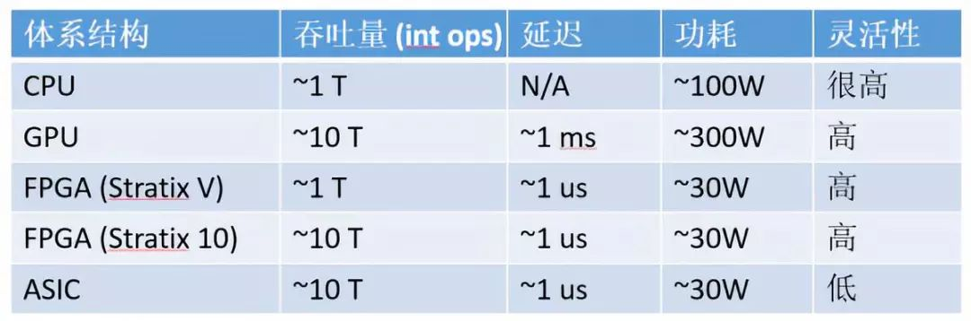

关于FPGA与深度学习的关系探析详解

参考网页：<http://m.elecfans.com/article/711813.html>

**1.从算法的角度，FPGA 适合于加速哪些运算？**

FPGA 的优势在于可定制化的并行。它可以为了特定算法专门定制逻辑单元。例如，算法中需要完成一个开三次方的运算，在通用芯片上需要一长串指令实现它，但是在 FPGA 上可以为这个特定运算设计一个单元。

**2.从行业的角度，FPGA 都能够用于哪些机器学习与深度学习任务的加速？**

在终端，有些自动驾驶公司的车上系统中就采用了 FPGA 完成一些实时检测识别任务。、

在云端，也有结合 FPGA 的巨大空间。之前，微软的 Project Catapult 就搭建起了大规模的 FPGA 云服务器。现在 Catapult 正在运行搜索和数据存储方面的运算，同时，他们也在积极地思考如何把机器学习运算部署在上面，包括是否能将 FPGA 作为其 Azure 云的后端支持。

**深度学习使用FPGA的优势：**

1. 人们通常认为，对于训练深度学习模型来说，图形处理单元是必须使用的部件，因为它们可以并行执行数千个操作。人们一般也会混合使用CPU，但是CPU的内核就比GPU少得多了。

得益于其可编程特性，FPGA可以在深度学习应用中匹敌或者超越GPU。FPGA可以在制造后进行重新编程，以执行各种任务，从而使得开发人员能够灵活地针对特定模型进行优化，对于GPU来说，这是不可能实现的任务。

2. 此外，在同等的功耗下，FPGA的性能更强。

3. 深度学习采用包含多个隐藏层的深层神经网络（DeepNeural Networks，DNN）模型。DNN内在的并行性，使得具备大规模并行体系结构的GPU和FPGA成为加速深度学习的主流硬件平台，其突出优势是能够根据应用的特征来定制计算和存储结构，达到硬件结构与深度学习算法的最优匹配，获得更高的性能功耗比；并且，FPGA灵活的重构功能也方便了算法的微调和优化，能够大大缩短开发周期。毫无疑问，FPGA在深度学习的未来是十分值得期待的。

**FPGA做深度学习的缺点：参考网页：**[**https://zhuanlan.zhihu.com/p/55710100**](https://zhuanlan.zhihu.com/p/55710100)

1、FPGA确实具有功耗优势，但是性能是有上限的。 即便最大规模的FPGA也远远比不上高端的GPU。

2. FPGA现在在深度学习用的较多，主要是因为深度学习的不成熟和快速发展，快速迭代。 FPGA的可定义特性在这种场合特别有用，用来验证硬件逻辑是他最主要的用途。也就是说主要用在芯片设计验证上或者Demo。 这就决定了当前的FPGA在深度学习上走不远。 也许以后集成了神经网络硬核的FPGA会走的很远，但那是将来。

3. GPU优势

从峰值性能来说，GPU（10Tflops)远远高于FPGA(<1TFlops);

3.2. GPU相对于FPGA还有一个优势就是内存接口, GPU的内存接口（传统的GDDR5，最近更是用上了HBM和HBM2）的带宽远好于FPGA的传统DDR接口（大约带宽高4-5倍）;

3.3. 功耗方面，虽然GPU的功耗远大于FPGA的功耗，但是如果要比较功耗应该比较在执行效率相同时需要的功耗。如果FPGA的架构优化能做到很好以致于一块FPGA的平均性能能够接近一块GPU，那么FPGA方案的总功耗远小于GPU，散热问题可以大大减轻。反之，如果需要二十块FPGA才能实现一块GPU的平均性能，那么FPGA在功耗方面并没有优势（FPGA的设计问题，设计得好是可以有功耗优势的）

4. 基本单元的计算能力有限。为了实现可重构特性，FPGA 内部有大量极细粒度的基本单元，但是每个单元的计算能力（主要依靠LUT 查找表）都远远低于CPU 和GPU 中的ALU模块。

5. 速度和功耗相对专用定制芯片（ASIC）仍然存在不小差距。

6. FPGA 价格较为昂贵，在规模放量的情况下单块FPGA 的成本要远高于专用定制芯片。最后谁能胜出, 完全取决于FPGA架构优化能否弥补峰值性能的劣势。

**FPGA使用优缺点总结**

|  |  |
| --- | --- |
| 优点 | 缺点 |
| 可编程性->方便后期优化 | 性能有上限，目前比不上顶级GPU |
| 功耗低 | 目前更多用于验证硬件逻辑 |
| 支持定制 | 基本单元算力有限 |
| 可重构->灵活性 | 价格昂贵 |
| 可适应向低精度转变 |  |

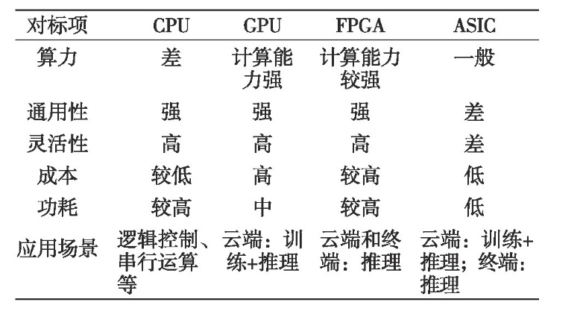【1】

参考文献

[1]魏敬和,林军.深度学习算法、硬件技术及其在未来军事上的应用[J].电子与封装,2019,19(12):1-6+22.